Аналитическая справка
о результатах мониторинга по выявлению профессиональных затруднений педагогических работников МДОАУ «Детский сад № 63 г. Орска» в условиях внедрения ФОП ДО

Цель: изучить образовательные потребности и профессиональные затруднения педагогических работников МДОАУ «Детский сад № 63 г. Орска» в условиях внедрения ФОП ДО.
Сроки диагностики: апрель 2023 г.
Участники диагностики: - педагогические работники МДОАУ «Детский сад № 63 г. Орска».
Краткое описание диагностики: в апреле 2023 г. старшим воспитателем Лобановой Ю.Н. было организовано заполнение анкеты педагогическими работниками ДОО.
Анкета «Анкета для выявления профессиональных затруднений педагогов в период перехода на ФОП ДО» содержит комплекс показателей, обеспечивающих целостное представление об уровне профессионализма педагогов, о педагогических профессиональных затруднениях.
Анализ результатов:
В мониторинге приняли участия 7 педагогических работников детского сада. Особенностью проведения диагностики по выявлению профессиональных затруднений педагогических работников является то, что он определялся как мониторинг начального этапа и основывался на данных анкетирования педагогических работников.
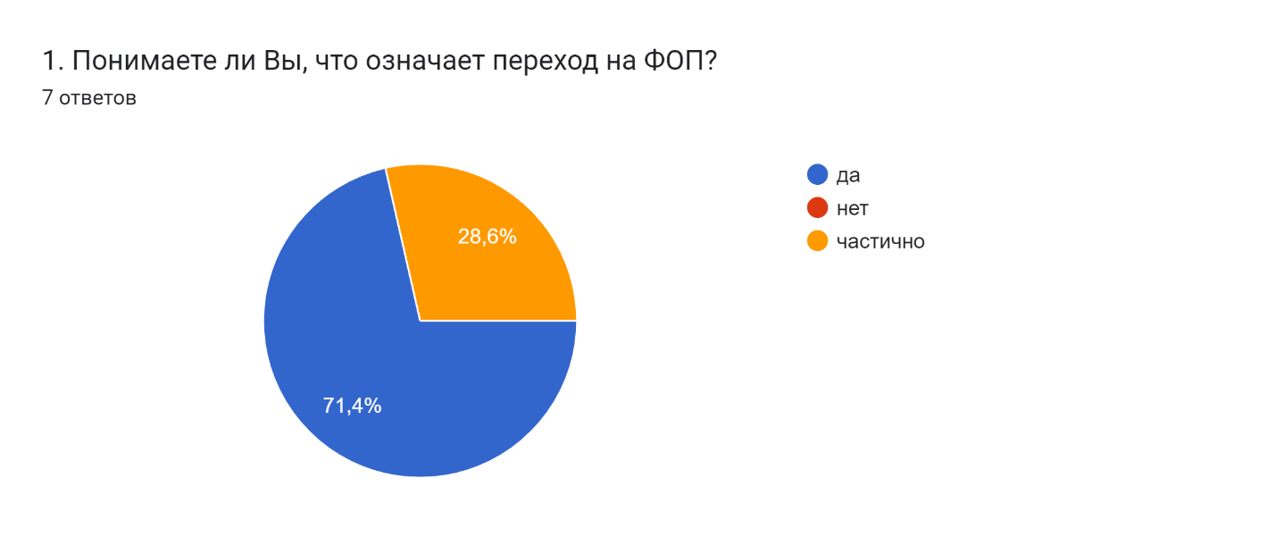
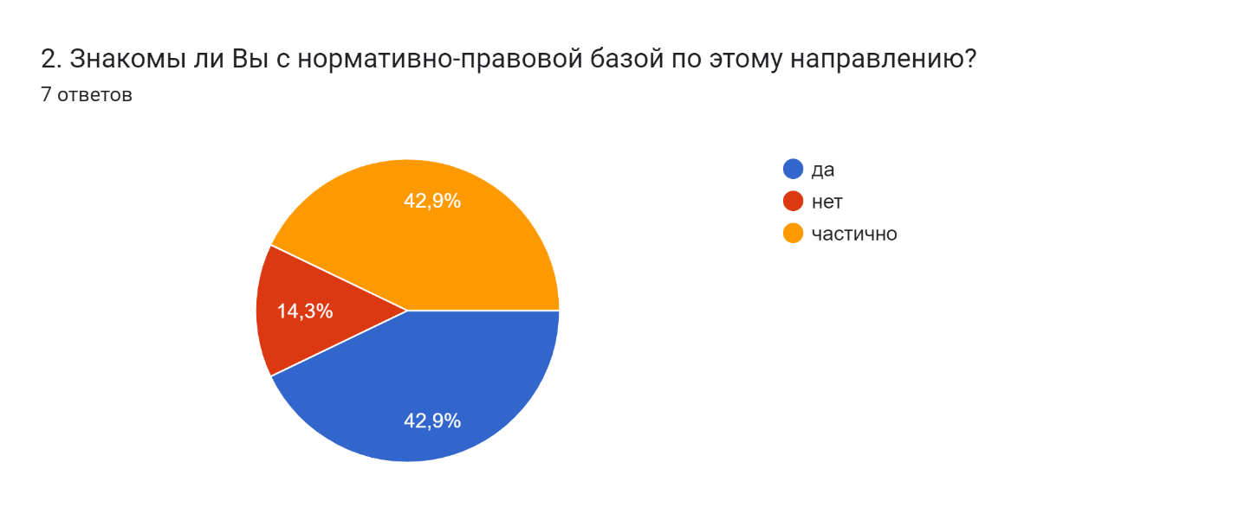
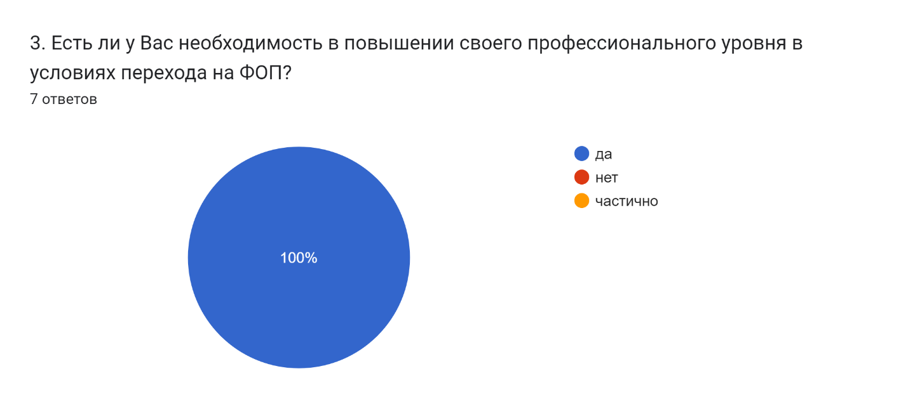

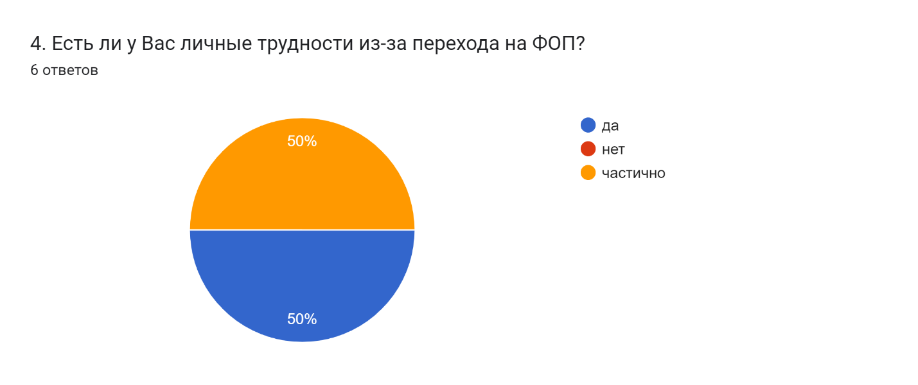
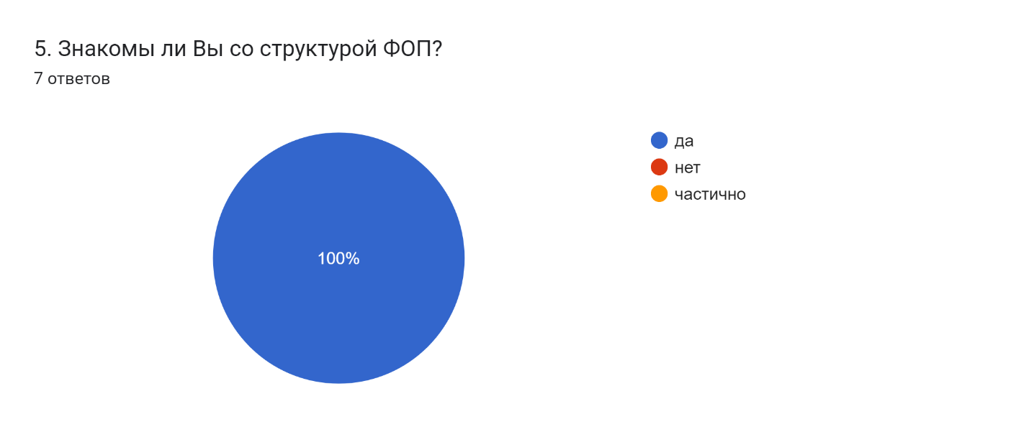
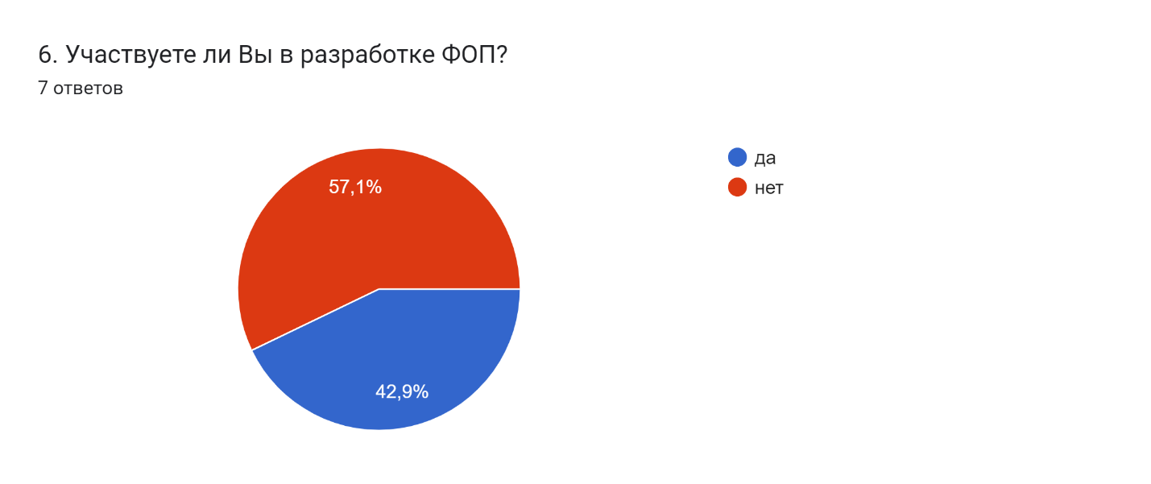
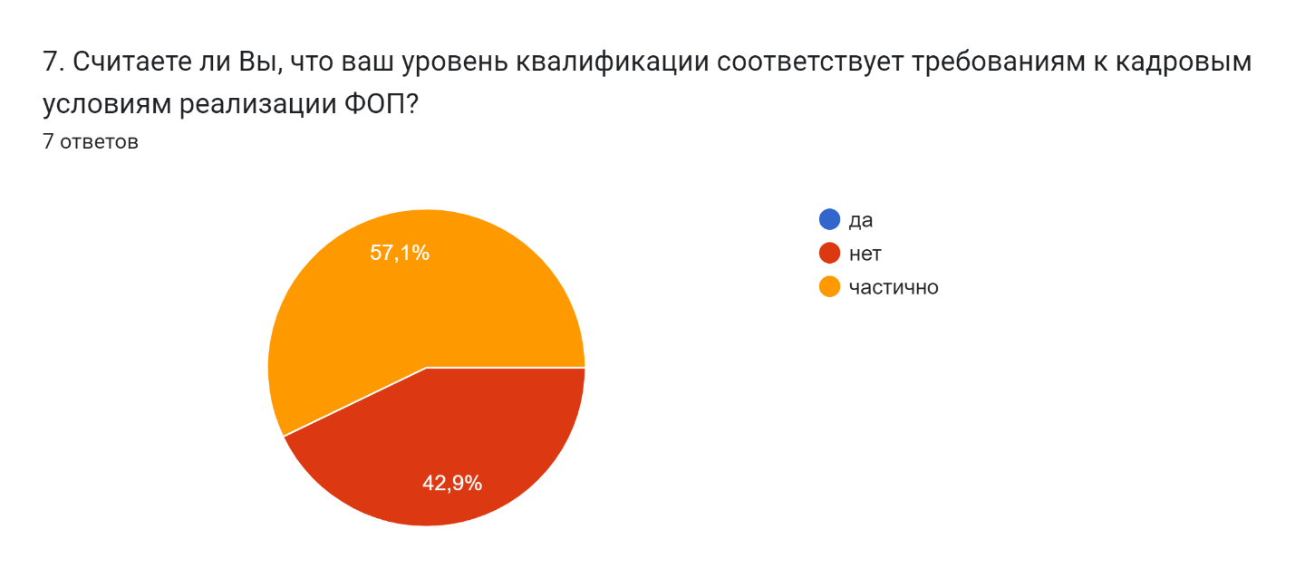
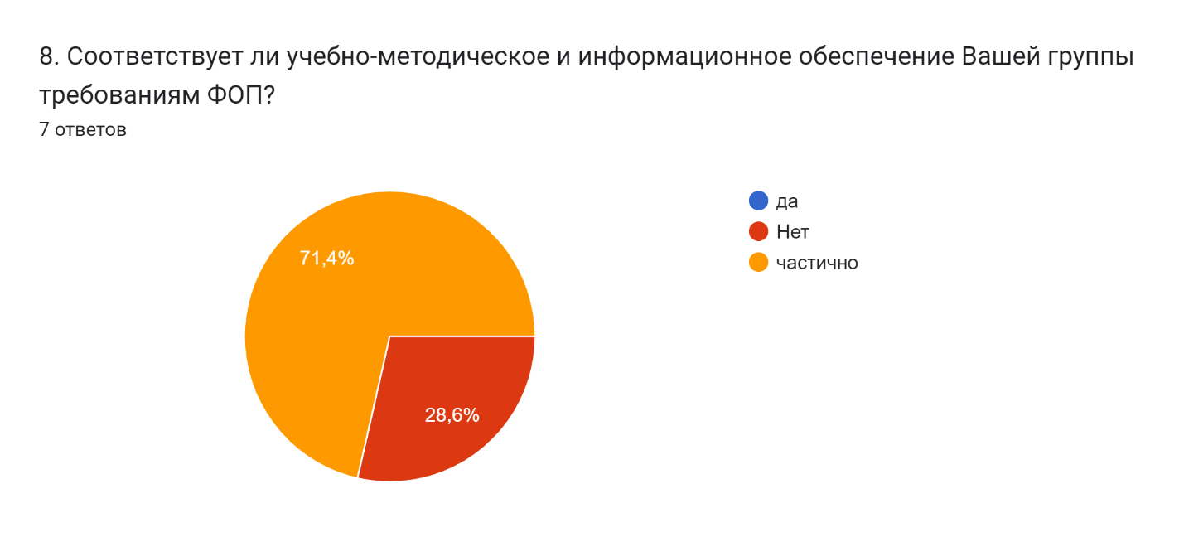
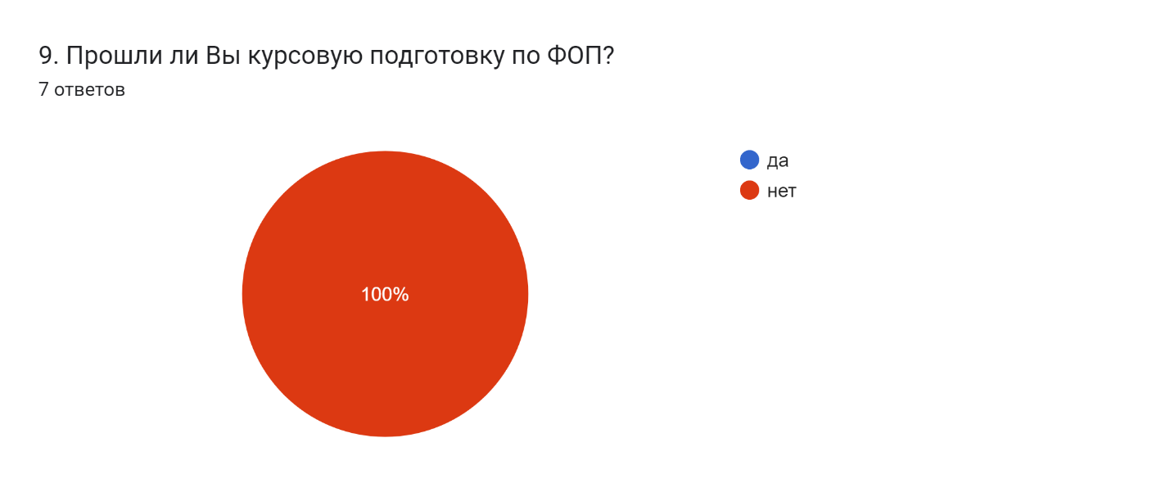
10. Перечислите, что необходимо Вам, как педагогу, для успешной работы в условиях перехода к ФОП?

информационная поддержка на всех уровнях
больше времени на изучение
материальная составляющая по освоению инфраструктуры ФОП
четкие методические рекомендации
качественное обучение на КПК
больше информации и времени
нужно все

В результате проведенной диагностики и полученных на основе его анализа результатов, у педагогов возник достаточно серьезный дефицит знаний в период перехода на ФОП ДО. Перекликаются проблемы в нормативно-правовой и методической компетенции, связанные с переходом на ФОП ДО. На основании результатов мониторинга по выявлению профессиональных затруднений педагогических работников МДОАУ «Детский сад № 63 г. Орска» в условиях внедрения ФОП ДО необходимо составить план-график повышения квалификации педагогов. Составить План обеспечения методической поддержки педагогов при переходе на ФОП ДО на 2023/2024 учебный год. Необходимо включить в план по самообразованию педагогов прохождение курсовой подготовки по направлениям, которые вызывают затруднения у воспитателей. Результаты данной диагностики будут использованы при разработке рекомендаций для построения индивидуальной программы развития профессионализма в системе непрерывного повышения квалификации педагогических кадров.

